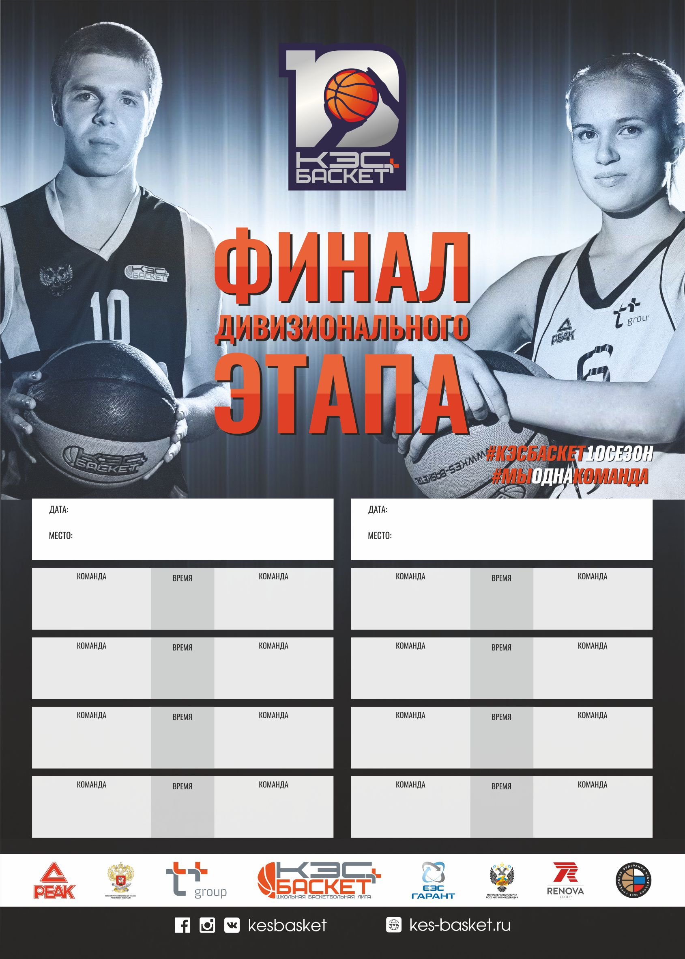

РАСПИСАНИЕ ФИНАЛА ДИВИЗИОНАЛЬНОГО ЭТАПА

Вологодской области

3 февраля **(с/з СДЮСШОР)**

10.00 Победитель дивизиона «Восток» - 1 Школа(Вологда)(девушки)

11.30 Шексна – 10 школа(Череповец) (девушки)

13.00 1 Школа(Череповец)-Шексна (юноши)

14.30 1 школа - Победитель дивизиона «Восток» (юноши)

4 февраля  **(СКК СПЕКТР)**

10.00 Матч за 3 место (девушки)

11.30 Матч за 3 место (юноши)

13.00 Финал ( девушки)

14.30 Финал (юноши)

